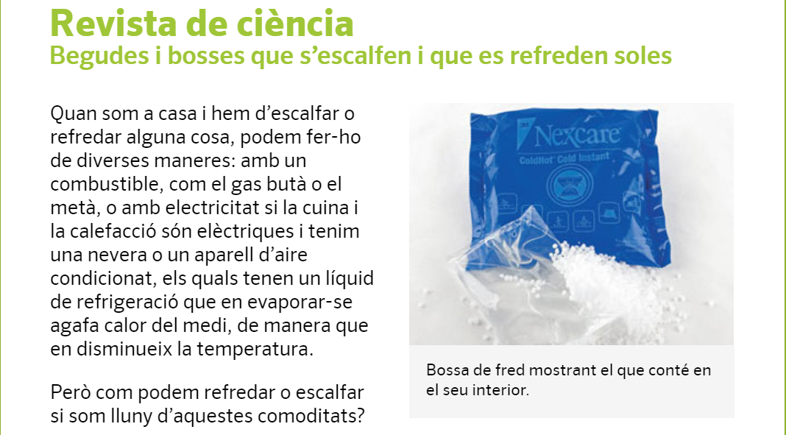
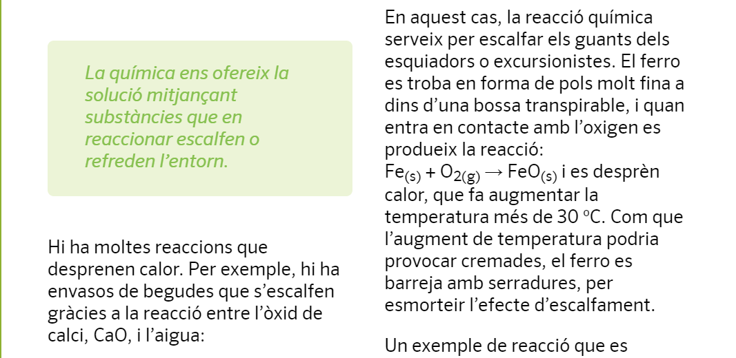
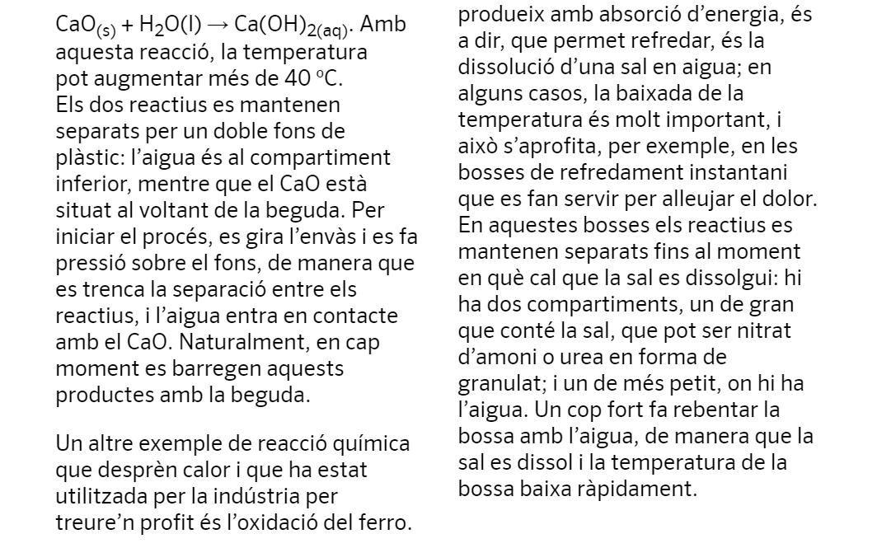
- De les reaccions que es descriuen al text, quines són endotèrmiques i quines són exotèrmiques?
- Escriu les reaccions químiques de les tres situacions que planteja el problema i iguala-les en cas que no ho estiguin. Nitrat d’amoni= NH₄NO₃
- Imagina que ets a la platja un dia d’estiu. La llauna de beguda que has portat de casa ja no està freda… Però com a bon estudiant de química disposes d’una petita quantitat de nitrat d’amoni sòlid. Com t’ho faries per refredar la llauna?
- Et sembla que aquests sistemes de refrigeració i d’escalfament poden arribar a ser mètodes habituals per escalfar els aliments o el cos en general? Quins inconvenients tenen aquests productes que fan que tinguin un ús molt limitat?

